

Bekanntmachung

über die öffentliche Auslegung gemäß § 35 Abs. 6, § 13 Abs. 2 BauGB i. V. m. § 3 Abs. 2 BauGB
zur Aufstellung der Außenbereichssatzung Kremplsberg

- Der Marktgemeinderat hat am 11.10.2012 beschlossen, für den Bereich Kremplsberg eine Außenbereichssatzung aufzustellen.

- Die für die Bebauung vorgesehenen Bereiche sind in einem Lageplan dargestellt. Diese sind Bestandteil der Außenbereichssatzung.

- Der Satzungsentwurf liegt in der Zeit vom 19.12.2012 – 21.01.2013 im Rathaus Hutthurm, Zimmer 6, Herr Gastinger während der allgemeinen Dienststunden öffentlich aus. Während der Auslegungsfrist können Stellungnahmen (schriftlich oder zur Niederschrift) vorgebracht werden. Es wird darauf hingewiesen, dass nicht fristgerecht abgegebene Stellungnahmen bei der Beschlussfassung über den Plan unberücksichtigt bleiben können. Ebenso ist ein Antrag nach § 47 VwGO unzulässig, soweit mit ihm Einwendungen geltend gemacht werden, die vom Antragsteller im Rahmen der Auslegung nicht oder verspätet geltend gemacht wurden, aber hätten geltend gemacht werden können.

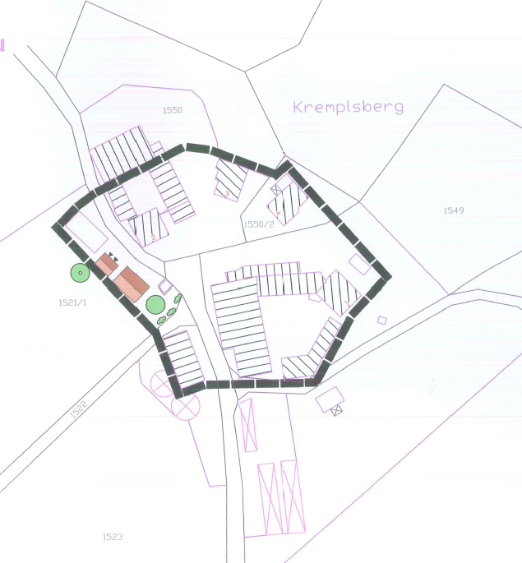

Hutthurm, 10.12.2012

Hermann Baumann
1. Bürgermeister

An der Amtstafel angeheftet: __________________

von der Amtstafel abgenommen: __________________

